**государственное бюджетное общеобразовательное учреждение Самарской области средняя**

**общеобразовательная школа № 10 «Образовательный центр ЛИК» городского округа**

**Отрадный Самарской области**

**структурное подразделение «детский сад № 11»**

Форма по ОКУД

по ОКПО

Код

034004

54031066

№ документа

Дата составления

58

/ в

06.06.2016

**ПРИКАЗ**

О комплектовании групп на 2016 - 2017 учебный год

В соответствии

с Административным

регламентом

предоставления министерством

образования и науки Самарской области государственной услуги «Предоставление

дошкольного образования по основной общеобразовательной программе, а также присмотр

и уход», утвержденного приказом министерства образования и науки Самарской области №

201-

од от 11.06.2015г.

**ПРИКАЗЫВАЮ:**

Доукомплектовать группы в структурном подразделении ГБОУ СОШ № 10 «ОЦ ЛИК»

г.о. Отрадный «детский сад № 11» на 2016 - 2017 учебный год в следующем составе:

**Ясельная группа**

№

п/п

Номер обращения

1

36000/33

/..

...11454

2

36000/33

/..

..25313

3

/..

36000/33

...43517

4

36000/33

/..

...22510

5

36000/33

/..

.20602

6

36000/33

/..

.11378

7

36000/33

/..

.22226

**Первая младшая группа**

№

п/п

Номер обращения

i

36000/33

/..

...26353

2

36000/33

/..

..15239

3

36000/33

/.

.25246

4

36000/33

/..

.82900

5

36000/33

/..

..06941

6

36000/33

/..

..24680

7

/..

36000/33

..21372

8

36000/33

/..

...13592

9

36000/33

/..

...26549

10

36000/33

/..

..25166

1

1

36000/33

/..

11326

12

36000/33

/..

..08597

13

36000/33

/..

.16570

14

36000/33

/..

...22578

15

36000/33

/..

.05369

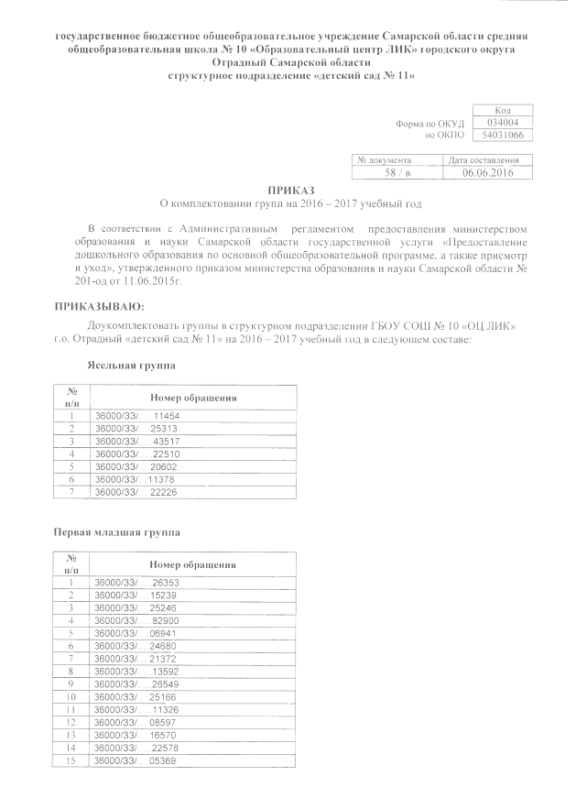

16

36000/33

/..

...91543

17

36000/33

/..

..19414

18

/..

36000/33

.25911

19

36000/33

/..

..15272

20

36000/33

/..

.27397

21

/..

36000/33

.50585

22

/..

36000/33

...52833

23

36000/33

/ .

...41605

24

36000/33

/..

...21908

25

36000/33

/..

...21473

26

36000/33

/..

..14564

27

36000/33

/..

...41043

28

36000/33

/..

...22187

29

/..

36000/33

...12707

**Вторая младшая группа**

№

п/п

Номер обращения

I

36000/33/....05130

2

36000/33

/ . .

11758

**Средняя группа**

№

п/п

Номер обращения

I

36000/33/... 80958

Руководитель организации

______

Директор

Должность

Руководитель структурного подразделения

Должность

С.С. Григорьева

расшифровка подписи

И.А Губерская

расшифровка подписи

